FONDO ESPECIAL DE ASISTENCIA TÉCNICA Y GARANTÍA PARA CRÉDITOS AGROPECUARIOS
INFORME DE PASIVOS CONTINGENTES

Los activos y pasivos contingentes de Fondo Especial de Asistencia Técnica y Garantía para Créditos Agropecuarios se registran en cuentas de orden, así mismo se registra la contingencia efectiva de garantías otorgadas con recursos propios y de otras Dependencias y los compromisos de pago de apoyos y penalizaciones de IFNB cuya materialización es incierta.

La integración de este rubro se muestra a continuación:
A diciembre 2023 la contingencia FEGA incluye el monto del saldo contingente del programa INADEM por $897,883.

Las contingencias por garantías otorgadas con recursos de otras Dependencias, representan reservas de los intermediarios reconocidas con cargo a los programas registrados en bienes en administración que respaldan posibles impagos de créditos.

La distribución del saldo contingente de garantía efectiva otorgada por FEGA por ramas productivas fue como sigue:

Las regiones del país en las que se tiene distribuido el saldo contingente de garantía efectiva otorgada por FEGA son las siguientes:

Los saldos contingentes de garantía efectiva otorgada por FEGA presentan los plazos remanentes siguientes:

Los saldos contingentes de garantía efectiva otorgada por FEGA con fondeo y sin fondeo se muestran a continuación:

Los saldos contingentes por porcentaje de garantía efectiva otorgada por FEGA se muestran a continuación:
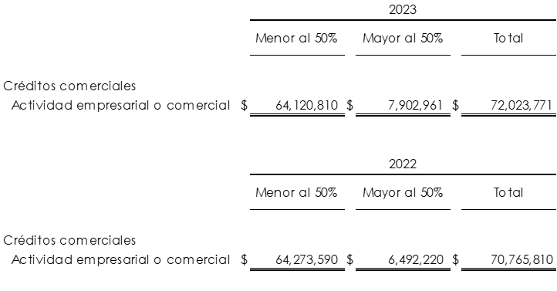

Al cierre de 2023 FEGA no ha otorgado garantías con recursos propios que superen los 30 millones de UDIS con plazo mayor a un año.

Se reconoció el compromiso de pago de apoyos conforme lo siguiente:

En 2023 no se asignaron recursos en el PEF a FIRA para apoyos de fomento, por lo que el otorgamiento de apoyos se realizó con cargo a los remanentes de recursos fiscales recibidos en ejercicios anteriores, así como de la Reserva de Patrimonio Contribuido constituida para tal fin y autorizada en sesión 1/2020 de FEFA-FEGA-FOPESCA y 3/2020 de FONDO.

 | Autorizó: Silvia Domínguez López |  | Elaboró Juan Carlos Sánchez González
 | Directora de Finanzas y Planeación Corporativa |  | Subdirector de Contabilidad

